В октябре сотрудники Московского авиацентра спасли 36 человек

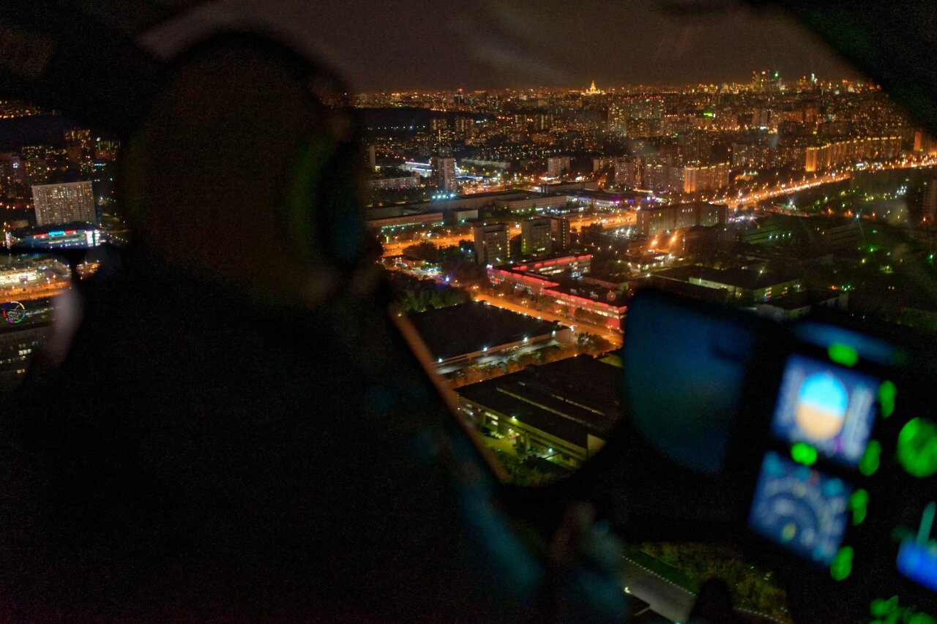

Пилотов и спасателей Московского авиационного центра в октябре 2020 года 70 раз вызывали для оказания помощи, за месяц было спасено 36 человек, а также проведено 37 воздушных разведок.
Пилоты санитарных вертолетов выполнили 24 вылета на медико-санитарную эвакуацию и доставили в лечебные учреждения столицы 22 человека. В основном, это были вызовы на ДТП, несчастные случаи и другие происшествия.
В течение месяца экипажи вертолетов Московского авиацентра ежедневно проводили разведку пожароопасной обстановки на территории мегаполиса и прилегающих областей, совершили 37 облётов, при этом пожаров обнаружено не было.
Спасатели авиацентра 46 раз выезжали на ДТП, вскрытие дверей, оказание помощи пожилым людям и бытовые происшествия, при этом спасли 14 человек.
«В октябре экипажи вертолетов совершенствовали профессиональную подготовку. Несмотря на то, что большинство вылетов летчики выполняют днем, раз в три месяца каждому пилоту пожарных вертолетов необходимо провести несколько часов в ночном небе для отработки навыков тушения пожара. Для этого мы организовали ночные тренировки, в ходе которых отработали взаимодействие лётчиков и спасателей при заборе воды и тушении условного пожара», — рассказал командир летного отряда ГКУ «МАЦ» Вячеслав Ивлиев.
Сотрудники Московского авиационного центра продолжают круглосуточно выполнять задачи по спасению людей и обеспечению безопасности столицы.

